**通信技术基础**

上机实验报告

实验名称：模拟信号的数字传输

任课教师：宋娟

课程班级：22 年秋

学号姓名：20049200057 薛宇翔

提交日期：2022 年 11 月 22日

**软件工程系本科生《通信技术基础》**

**上机实验报告**

一、实验名称

第三次实验：PCM系统及matlab的实现、增量调制系统及matlab的实现

二、实验日期

2022 年 11 月 14 日

三、实验学生

20049200057 薛宇翔

四、实验目的

通过此次课程的学习我们能加深理解和巩固理论课上所学的有关PCM\△M编码和解码的基本概念、基本理论和基本方法，并且更加熟练的掌握和操作MATLAB。

五 实验内容

1 脉冲编码调制（PCM）简称脉码调制，它是一种用一组二进制数字代码来代替连续信号的抽样值，从而实现数字通信方式。由于这种通信方式刚干扰能力强，在很多领域获得了极为广泛的应用。首先，在发送端进行波形编码，主要包括抽样、量化和编码三个过程，把模拟信号变换为二进制码组。编码后的PCM码组的数字传输方式，可以是直接的基带传输，也可以是对微波、光波等载波调制后的调制传输。

PCM信号的形成是模拟信号经过“抽样、量化、编码”三个步骤实现的。

抽样是对模拟信号进行周期性的扫描，把时间上连续的信号变成时间上离散的信号。我们要求经过抽样的信号应包含原信号的所有信息，既能无失真地恢复出原模拟信号，抽样速率的下限有抽样定理确定。

量化是把经抽样得到的瞬间值进行幅度离散，即指定规定的电平，把抽样值用最接近的电平表示。

编码是用二进制码组表示有固定电平的量化值。实际上量化是在编码过程中同时完成的。

PCM信号的形成是模拟信号经过“抽样、量化、编码”三个步骤实现的。

抽样是对模拟信号进行周期性的扫描，把时间上连续的信号变成时间上离散的信号。我们要求经过抽样的信号应包含原信号的所有信息，既能无失真地恢复出原模拟信号，抽样速率的下限有抽样定理确定。

量化是把经抽样得到的瞬间值进行幅度离散，即指定规定的电平，把抽样值用最接近的电平表示。

编码是用二进制码组表示有固定电平的量化值。实际上量化是在编码过程中同时完成的。

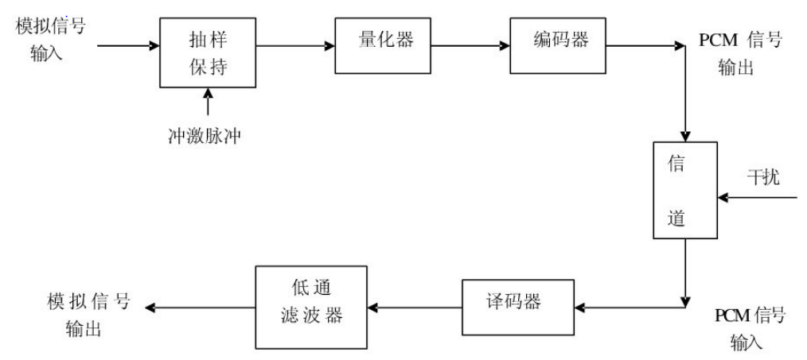Pcm仿真代码：

1. clear all;
2. clc;
3. fs=32;
4. dt=0.05;
5. M=16;
6. Am=1;
7. t=0:dt:4;
8. x=sin(2*pi*t)+sin(2*pi*5*t);
9. t1=0:0.05:4;
10. t2=0:0.1:4;
11. x1=sin(2*pi*t1)+sin(2*pi*5*t1);
12. x=x/max(x);
13. A=87.6;
14. mt=0:0.01:4;
15. mx=sin(2*pi*mt)+sin(2*pi*5*mt);
17. **for** i=1:length(x)
18. **if**(abs(x(i))>=0&abs(x(i))<=1/A)
19. **if**(x(i)>0)
20. y(i)=A*x(i)/(1+log(A));
21. **else** y(i)=-A*x(i)/(1+log(A));
22. end
23. **else**
24. **if**(x(i)>0)
25. y(i)=(1+log(A*x(i)))/(1+log(A));
26. **else** y(i)=-(1+log(A*x(i)))/(1+log(A));
27. end
28. end
29. end
30. subplot(2,2,1);
31. plot(mt,mx);grid on;
32. xlabel('原信号')
33. subplot(2,2,2);
34. stem(t1,x1,'.');
35. grid on;
36. hold on;
37. legend('抽样值');
38. xlabel('抽样信号')
39. v=(max(x)-min(x))/M;
40. m(1)=min(x);
41. **for** i=1:M
42. m(i+1)=m(i)+v;
43. q(i)=(m(i)+m(i+1))/2;
44. end
45. **for** j=1:length(x)
46. **for** i=1:M-1
47. **if**(x(j)>=m(i)&x(j)<m(i+1))
48. lh(j)=q(i);
49. end
50. **if**(x(j)>=m(M))
51. lh(j)=q(M);
52. end
53. end
54. end
56. subplot(2,2,3);
57. stem(t,lh,'.');
58. legend('A压缩后信号抽样值');
59. xlabel('A律量化信号')
60. stem(t,lh,'.');
61. legend('量化值');
62. xlabel('均匀量化');
63. v=2/M;
64. m(1)=-1;
65. **for** i=1:M
66. m(i+1)=m(i)+v;
67. q(i)=(m(i)+m(i+1))/2;
68. end
69. **for** j=1:length(y)
70. **for** i=1:M-1
71. **if**(y(j)>=m(i)&y(j)<m(i+1))
72. lh(j)=q(i);
73. end
74. **if**(y(j)>=m(M))
75. lh(j)=q(M);
76. end
77. end
78. e(j)=y(j)-lh(j);
79. end

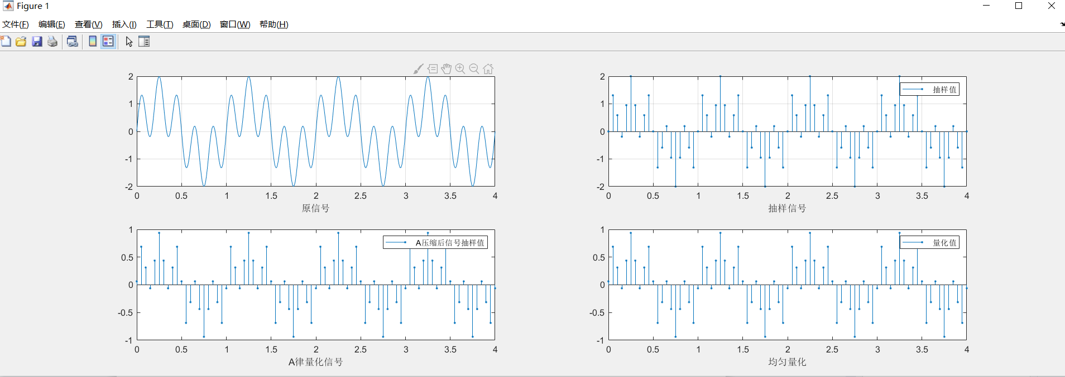模拟的结果，分别是原信号、原信号的抽样信号，A律量化信号抽样，均匀量化抽样

2 增量调制

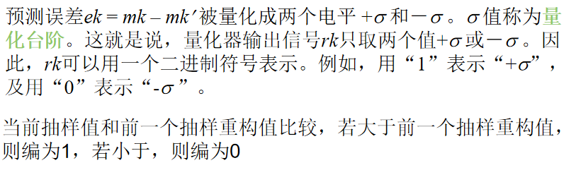程序设计思路：增量调制的采样间隔为Ts,量化阶距δ,前一个抽样量化值初始值为0。输入信号，求出20个采样点

编码端：

1.先取差值；

2. 量化器输出：差值大于0输出δ，差值小于0输出-δ ；

3. 前一个抽样量化值状态更新：差值加上前一个抽样量化值

4.编码输出，差值大于0输出为1，小于等于0输出为0。

解码端：

前一个抽样量化值初始值为0

1.根据编码端的输出得到量化值，若编码值为1，则量化值= δ，否则为- δ；

2.更新抽样量化值：前一个抽样量化值+ δ 。

3. 输出图像

实验代码：

1. Ts=1e-3;      % 采样间隔0.001
2. t=0:Ts:20*Ts; % 仿真时间序列 t = 0.02
3. x=sin(2*pi*50*t)%+0.5*sin(2*pi*150*t);% 原始信号
4. delta=0.4;    % 量化阶距
5. D(1+length(t))=0;                % 预测器初始状态 此时length(t) = 21,则D(22)被赋值 0，即 D(22)=0。
6. **for** k=1:length(t)
7. e(k)=x(k)-D(k);              % 误差信号
8. e_q(k)=delta*(2*(e(k)>=0)-1);% 量化器输出
9. D(k+1)=e_q(k)+D(k);          % 延迟器状态更新
10. codeout(k)=(e_q(k)>0);       % 编码输出
11. end
12. subplot(3,1,1);plot(t,x,'-o');axis([0 20*Ts,-2 2]); hold on;
13. subplot(3,1,2);stairs(t,codeout);axis([0 20*Ts,-2 2]);
14. % 解码端
15. Dr(1+length(t))=0;               % 解码端预测器初始状态
16. **for** k=1:length(t)
17. eq(k)=delta*(2*codeout(k)-1);% 解码
18. xr(k)=eq(k)+Dr(k);
19. Dr(k+1)=xr(k);               % 延迟器状态更新
20. end
21. subplot(3,1,3);stairs(t,xr);hold on;% 解码输出
22. subplot(3,1,3);plot(t,x);           % 原信号

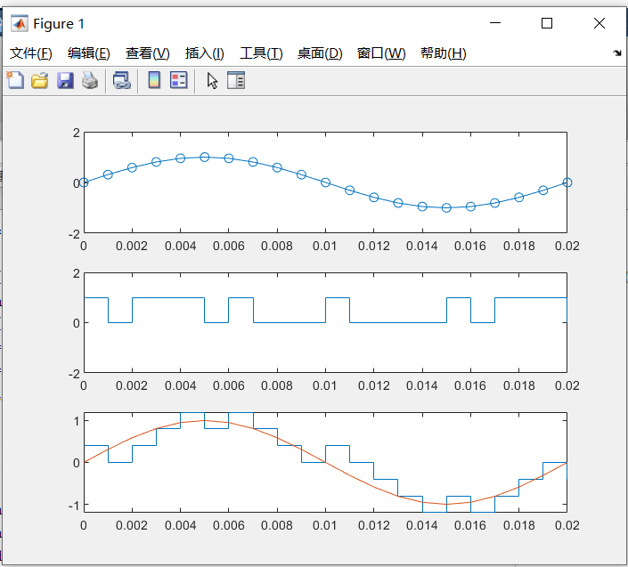运行结果波形图：

六 实验总结

本次实验通过使用matlab编写程序对pcm调制和增量调制进行了仿真模拟，加深理解和巩固了PCM\△M编码和解码的基本概念，熟悉了均匀量化与非均匀量化的方法，学习了A律的使用，并且对MATLAB的掌握和操作更加熟练。